井冈山市红星街道映山红路社区阳光驿站8月份主题活动集锦（一）
一、防溺水主题教育宣传活动
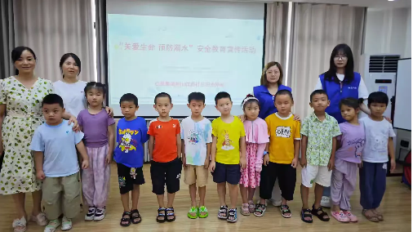 映山红路社区阳光驿站在8月2日开展防溺水安全教育工作。为确保广大孩子们的生命安全，切实有效地防范孩子们溺水事故的发生，进一步加强社区防溺水宣传教育工作，增强孩子们安全防范和自我保护意识，提高避险防灾及自救互救能力，最大限度地预防溺水事故的发生，确保孩子们平安健康成长。驿站持续开展以“珍爱生命 预防溺水”为主题的安全教育系列活动，多措并举，加大防溺水安全教育宣传力度，实现宣传教育多形式。

二、“清凉一夏 欢乐假期”暑期活动表情大变脸
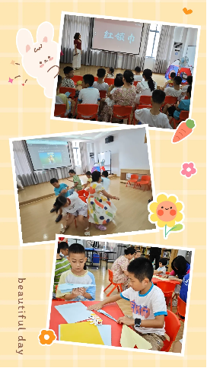为丰富社区内孩子们暑假文化生活，映山红路社区阳光驿站开展以“清凉一夏，快乐暑假”为主题的表情大变脸活动，增进社区居民间的感情，增强生活中的幸福感。折纸飞机，抢凳子，观看爱国主义教育片《红领巾》让孩子们在游戏中释放压力，享受快乐，同时增进孩子们之间的友谊。
三 “小足球大乐趣”活动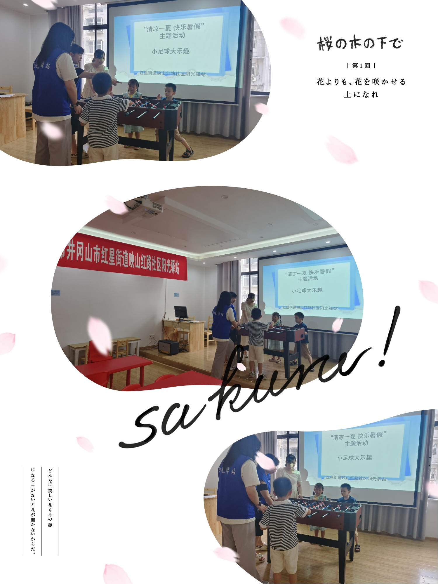

映山红路社区开展“小足球 大乐趣”主题活动丰富了孩子们的假期生活，还从不同方面锻炼了他们动手、动脑及手眼协调能力以及培养了他们团队合作精神和体育竞技意识。
四“快乐暑假 趣味套圈” 活动
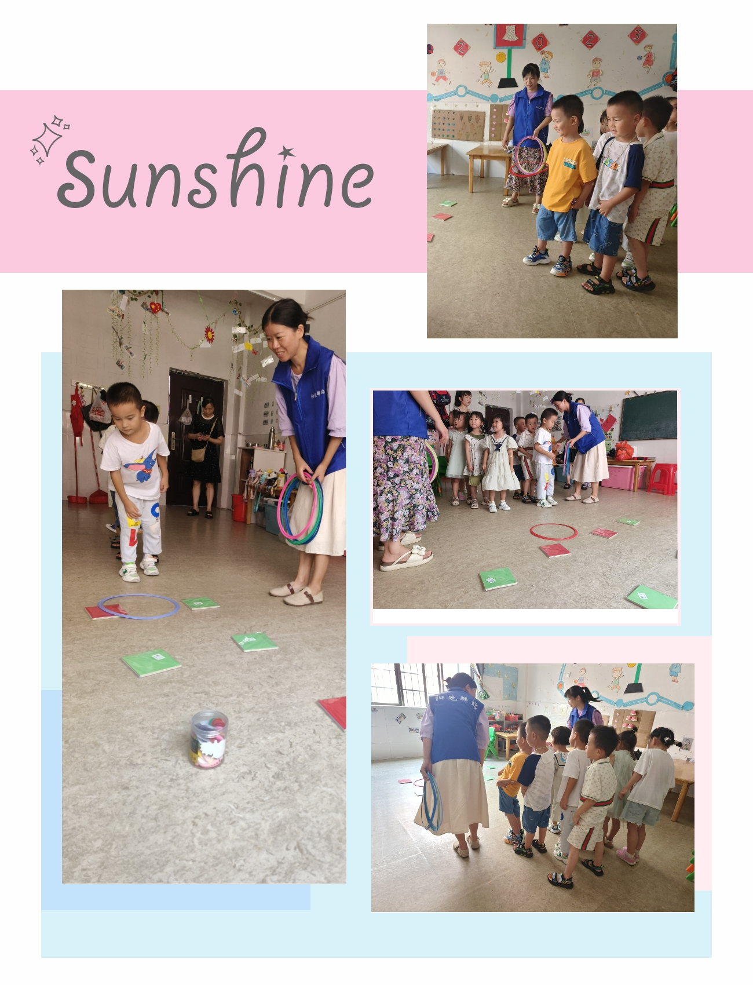
映山红路社区“阳光驿站”开展了“快乐暑假 趣味套圈”游戏活动，套圈游戏不仅是一种充满欢乐的游戏方式，更蕴含着丰富的文化内涵。
五“我运动 我健康 我快乐” 儿童健身活动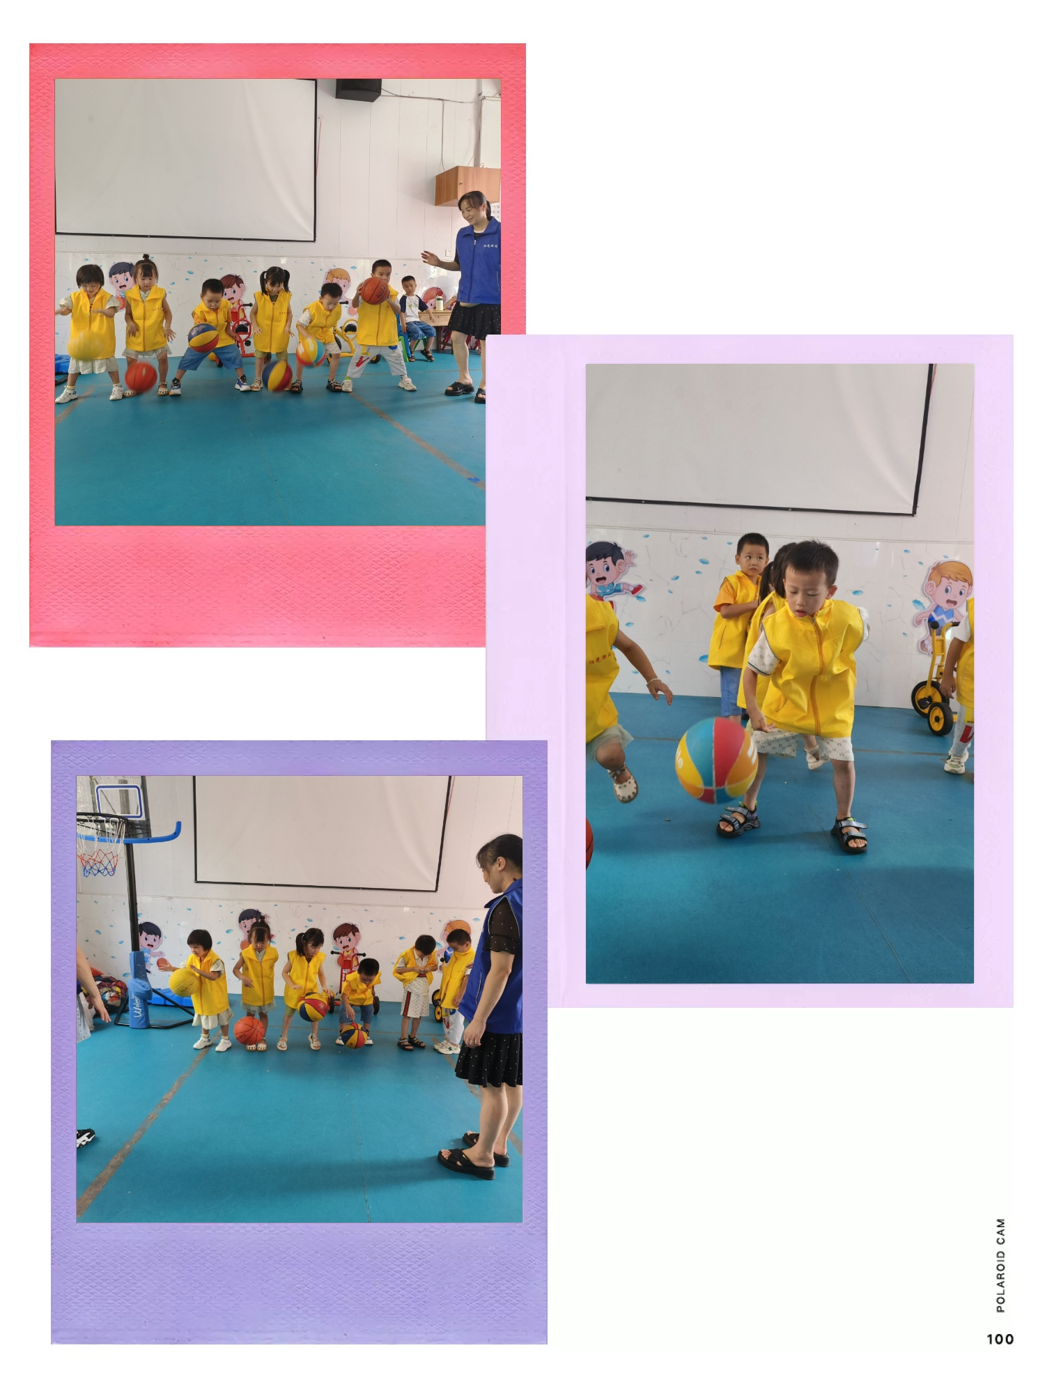
映山红路社区阳光驿站开展儿童健身活动丰富了社区少年儿童的暑期生活，也展现了社区少年儿童的个人风采，释放了孩子们活泼、奔放、纯真亮丽的底色。

